Relatório Descritivo Categoria Inovação em Gestão Estadual

Identificação
Categoria: Inovação em Gestão Estadual
Título da iniciativa: Projeto Resgatando Marias.
Instituição: CIC Oeste – Centro de Integração da Cidadania , programa da Secretaria da Justiça e da Defesa da Cidadania, parceria com a Base Comunitária de Segurança Panamericano da 2ª CIA do 18º. BPMM do CPA-M3 Comando de Policiamento da Zona Norte de São Paulo
Nome do responsável: Edilaine Daniel
Nomes dos membros da equipe: Cabo PM Itebaldo Batista de Melo e Sargento PM Luiz Carlos Docini, Soldado PM Apparicio, Soldado PM Valéria, Soldado PM Cerqueira.

Problema Enfrentado ou oportunidade percebida_____________________

A violência doméstica contra a mulher compreende várias situações, entre elas: violência física, sexual e psicológica cometidas por parceiros e outros. Apesar da Lei 11.340/2006 Lei Maria da Penha, percebemos que muitas destas mulheres não estão satisfeitas com o atendimento das Delegacias de Policia, queixam-se pelo atendimento que recebem muitas das vezes feitas por profissionais que não possuem a sensibilidade adequada para tratar da situação, não conseguem analisar e refletir sobre a situação em que a mulher se encontra naquele momento, em que tomou coragem para realizar a denuncia, e quando atendidas, a função dos profissionais que ali se encontram, se restringe somente em registrar o Boletim de Ocorrência, Instaurar Inquérito e solicitar Medida Protetiva, o que não ocorre de imediato, o que pode motivar o agressor a gerar um novo crime. São muitos os casos de mulheres vitimas de violência física e psicológica, que são subjugadas em uma vida de total flagelo, uma vez que por estarem abaladas emocionalmente seja por dependência financeira e para não abandonar seus filhos acabam se submetendo a maus tratos dentro de casa.
Diante deste cenário, o Centro de Integração da Cidadania Oeste, percebeu a necessidade de um projeto que tivesse como objetivos: o acompanhamento e acolhimento destas mulheres para que não se sintam sozinhas e abandonadas, resgatando suas autoestimas e incentivando-as a mudar de vida,
através de um atendimento integral e multidisciplinar. Um projeto que também levasse em consideração que muitas destas mulheres não objetivam a separação, o que nos levou a pensar sobre um trabalho de reabilitação para agressores.

Solução adotada_________________________________________________

Em 2011, a Secretaria da Justiça e da Defesa da Cidadania, através do programa CIC – Centro de Integração da Cidadania, firmou parceria com o Bem querer Mulher – Projeto Agentes Bem Querer Mulher e o IBCCRIM, para capacitação de lideres comunitária e outros interessados para o atendimento de mulheres vitimas de violência. O CIC Oeste encaminhou para capacitação entre os lideres comunitários Policiais Militares da Base Comunitária de Segurança Panamericano da 2ª Companhia do 18º. Batalhão de Policia Militar Metropolitano do Comando de Policiamento Metropolitano da Zona Norte.
De 2011 a 2012, 12 (doze) pessoas foram capacitadas entre lideres comunitários, funcionários do CIC e Policias Militares.
Em 2013, o CIC Oeste, elaborou o Projeto RESGATANDO MARIAS, em parceria com a Base Comunitária de Segurança Panamericano. A parceria com a Policia Militar teve como objetivos principais a sensibilização e humanização dos Policiais Militares com o tema, haja vista que em uma denúncia de violência domestica, estes são os primeiros a serem chamados. O projeto passa a contar com os Policiais Militares no atendimento de mulheres vitimas de violência em uma sala fixa no próprio CIC, estes que, além de estarem se aproximando da comunidade também tem a oportunidade de realizar um atendimento de prevenção à violência como uma dimensão prioritária para uma política de segurança pública com cidadania democrática, através de um projeto de políticas públicas eficiente, que consiga reverter efetivamente os índices de violência contra a mulher, revertendo à fala do medo e a sensação de insegurança destas mulheres. Para tanto, o projeto trabalha com a prevenção primária, secundária e terciária da violência doméstica, através de do apoio de outros parceiros da esfera pública, terceiro setor ou da área privada, ou seja, orientação através de palestras e discussões sobre o tema com profissionais da saúde, segurança, educação e líderes comunitários, visando à prevenção situacional, quando já a violência sofrida, a mesma terá orientação sobre os procedimentos para elaboração do Boletim de Ocorrência, se necessário o encaminhamento da mesma para o Ministério Público, a qual solicitará a Medida Protetiva, além disso, tanto a mulher como seus filhos recebem orientação psicológica e social com profissionais voluntários no projeto. Após a identificação das necessidades pela equipe, a mesma é informada sobre outros encaminhamentos, tais como Defensoria Pública, projetos de Qualificação Profissional que tem como objetivo a inserção das mesmas no Mercado de Trabalho para que possam adquirir sua independência financeira. Quando a opção destas mulheres é a separação e o retorno para sua terra natal, o projeto mantém uma parceria com o núcleo do migrante, que através da doação de passagens, a mesma tem a possibilidade de retornar para seus familiares sem nenhum custo, e para que a mesma possa também ser acompanhada, membros da equipe entram em contato com a Prefeitura da Cidade solicitando o apoio de psicólogos, assistência social e até a inserção da mesma em programas de qualificação profissional e empregabilidade da Cidade.
No inicio do projeto a principal dificuldade encontrada foram com as mulheres que não queriam a separação, mas almejava algum tipo de atendimento, o que nos levou a convidar o agressor para um bate papo com a equipe, estes que atribuem as agressões às drogas e bebidas alcoólicas, o que originou o atendimento na prevenção terciária tanto para vitima e agressor, ou seja, ações voltadas aos agressores, que praticaram a violência, visando evitar um crime mais grave e a reincidência, para tanto o projeto passou á ter um novo parceiro, instituições para tratamento de Dependentes Químico, visando evitar a repetição da vitimização da mulher, promovendo o tratamento, reabilitação e reintegração do agressor á família.
Outra dificuldade trabalhada a cada dia é o grande desafio institucional das mentalidades, dos valores e da vontade política de reconhecimento dos direitos das mulheres por parte da sociedade e profissionais que atuam junto essas mulheres.
O projeto estará completando em Março de 2014 um ano, até o momento já foram 120 (cento e vinte) mulheres e 5 (cinco) homens atendidos pelo projeto, os quais são acompanhados pela equipe mesmo após o conflito solucionado. Os atendimentos ocorrem de segunda a domingo, bate papos são realizados em grupo aos finais de semana com a equipe, para que possam trocar informações e desta forma uma incentivar a outra a continuar com o acompanhamento.
A capacitação para os profissionais envolvidos no projeto foi realizada sem custo pela Instituição parceira mencionada no item Desenvolvimento de parcerias. Os profissionais que atuam no projeto são cinco voluntarias e 4 profissionais, sendo, uma psicóloga e uma Assistente Social formada, três estudantes de curso superior, já os três Policiais Militares são disponibilizados pelo Comando, os quais atuam nos horários de trabalho e em dia de folga, de acordo com um cronograma, haja vista que agressões não têm dia nem horário para ocorrer. O projeto conta com a Coordenadora Geral do projeto, Diretora do CIC, a qual também disponibiliza outros materiais de consumo para este e outros projetos.
Abaixo links com informações sobre o projeto fotos e vídeo.
http://bemquerermulher.webnode.com/
http://diariooficial.imprensaoficial.com.br/nav_v4/index.asp?c=4&e=20140213&p=1
II –– São Paulo, 124 (30) Diário Oﬁcial Poder Executivo - Seção I quinta-feira, 13 de fevereiro de 2014.
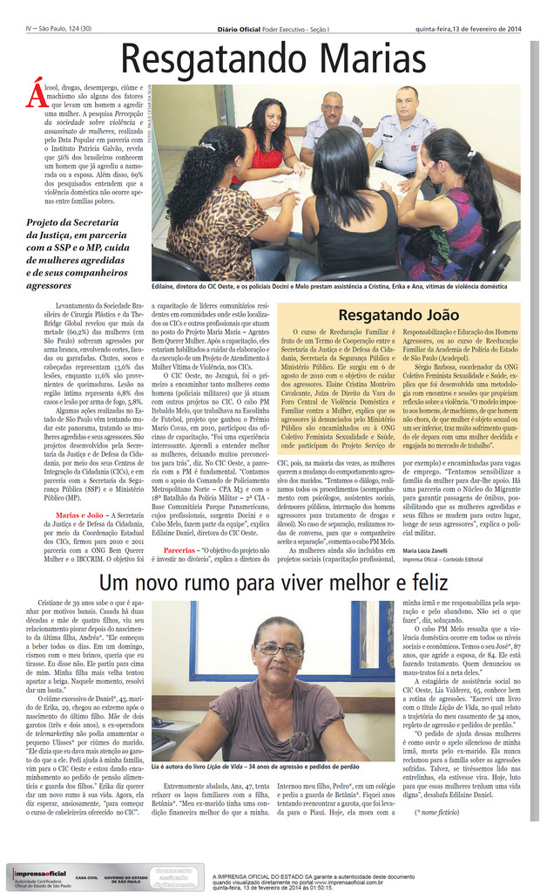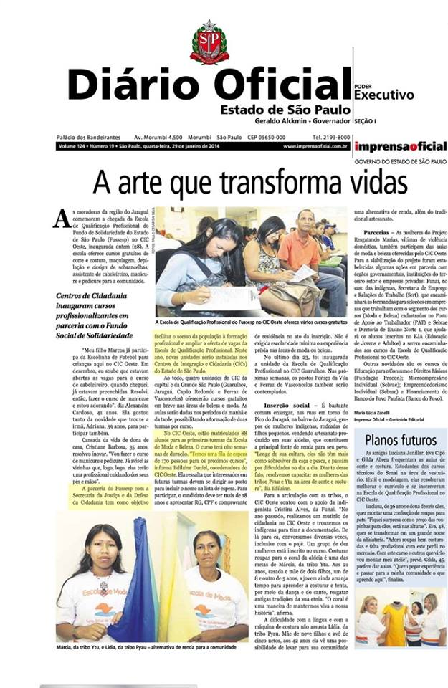

Depoimentos de parte da equipe vídeos:

http://www.youtube.com/watch?v=NO9vFX4VvbY
http://www.youtube.com/watch?v=IThwRoH0wB4
http://www.youtube.com/watch?v=k9bFbuINdyw

Lançamento do Projeto para a Comunidade e parceiros : 08 de março de 2013.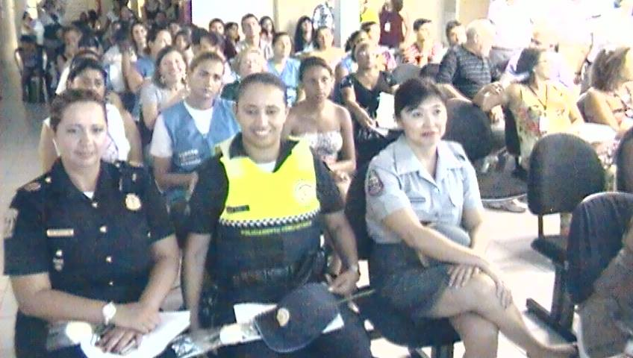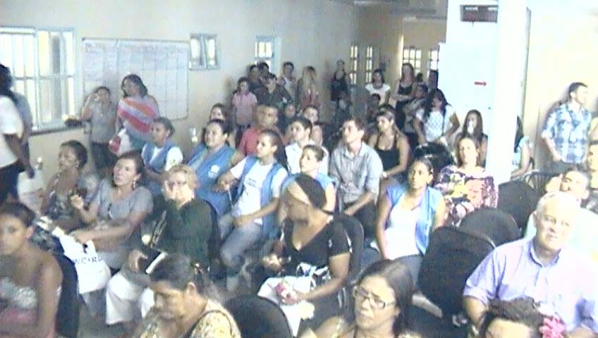

Características da iniciativa

Inovação

O Projeto Resgatando Marias é o único em São Paulo que realiza o acompanhamento e acolhimento a mulher vitima de violência doméstica mesmo após o registro do Boletim de Ocorrência no Distrito Policial e com a medida protetiva em mãos, a vitima continua sendo acompanhada pelo projeto, o que inibi o agressor á cometer novamente o crime, haja vista que o mesmo está ciente de que ela não está sozinha, sendo encaminhada para outros projetos e serviços do próprio Governo do Estado.
A iniciativa do CIC Oeste em encaminhar Policiais Militares do sexo masculino para a capacitação também foi inovador, o que despertou o interesse dos mesmos sobre o tema, levando-os a realizar o atendimento desse público.
O projeto visa cumprir de forma concreta a LEI Nº 11.340, DE 7 DE AGOSTO DE 2006, além de trabalhar com a Diretriz de Policia Comunitária n° PM3-015/02/05 de 07NOV97, a qual prevê que o efetivo policial disponha de tempo suficiente para conquistar a confiança e desenvolver parceria com a comunidade, além de estreitar vínculos com os cidadãos bem como com as lideranças comunitárias locais de forma contínua e permanente visando primar pela excelência na prestação de serviços policiais.
Alem disso, conforme I Conferência de Segurança com Cidadania realizado em 2009 em Brasília com representantes da área de Segurança e da sociedade civil de todo o Brasil, o referido projeto está dentro das Diretrizes votadas, como por exemplo, a Diretriz “31. 4.9. A Promover políticas que estimulem a construção de redes de atendimento intermultidisciplinar para grupos vulneráveis com unidades especializadas dos Órgãos de segurança pública e do sistema de justiça, com equipamentos adequados e profissionais em quantidade suficiente, dentro da filosofia do policiamento comunitário, respeitando a heterogeneidade dos diversos grupos sociais, evitando abusos e intensificando o combate ao trabalho escravo, ao tráfico de seres humanos, à exploração sexual de crianças e jovens, à homofobia, ao racismo e à violência familiar “
O projeto também mostra o quanto é possível outro mecanismo alternativo de resolução de conflitos antes de a violência ser cometida, dentro de um espaço público com vários serviços e com espaços de orientação para a família em uma linguagem acessível e acolhedora para prevenir e resolver conflitos antes da violência cometida,

Principais atividades a serem realizadas pelo projeto:
- Acolhimento social: Para saber as principais necessidades;
- Encaminhamento para outros órgãos e entidades: Assistentes Sociais / Psicologos / Defensoria Pública e ou Ministério Público
- Acompanhamento após o encaminhamento: Convite para um novo encontro após todos os encaminhamentos;
- Inclusão em projetos sociais e outros programas governamentais;
* Capacitação profissional, Emprego e outros.
- Sensibilização da família: Apoio através de captação de recursos para retorno ao convívio familiar ( pais ou outros entes) que residem em outras regiões para abrigar a mesma, mesmo estes morando em outras regiões / Estados. Quando for o caso, encaminhamento para o Programa Recomeço Família.
- Bate Papos:
* Grupo com as vitimas; Mostrar que outras mulheres estão na mesma situação para que possam unir as forças e superarem os traumas.
- Com os agressores, ocorre:
* Uma conversa a fim de sensibilizá-lo e resgatar os laços familiares ( No caso da mulher não querer a separação )
* Inserção em Programas quando necessários ( AA, NA, Cursos Profissionalizantes, Vagas de Emprego, Psicólogo)
* Encaminhamento para o CRATOD - Centro de Referência de Álcool, Tabaco e Outras Drogas.
A próxima etapa do projeto será trabalhar mais profundamente com os filhos da Mulher vitima de violência, testemunhas oculares estas crianças necessitam de apoio psicológico e social para avaliar os danos que foram proporcionados

Replicabilidade:

O Projeto pode ser facilmente implantado em outras Bases Comunitária de Segurança e ou órgãos públicos ou particulares que lidam com este tipo de violência, para tanto, os mesmos poderão buscar parceria junto aos CIC´s e ou outros órgãos públicos mais próximos para capacitação referente ao tema.
Como estratégia e incentivo o CIC promove palestras sobre o Projeto para Policiais Militares, Professores e Profissionais da saúde de diversas regiões, objetivando despertar suas habilidades e competências de replicabilidade deste e de outros projetos nas comunidades onde atuam. Para tanto, estaremos encaminhando os interessados para novas capacitações, com o objetivo de sensibilizar e capacitar os operadores a prestarem um serviço público digno e que atinja os anseios daquelas que procuram os serviços púbicos disponíveis.

Abaixo fotos Palestra : Projeto Resgatando Marias.
Participaram da capacitação 60 Policiais Militares da Zona Oeste
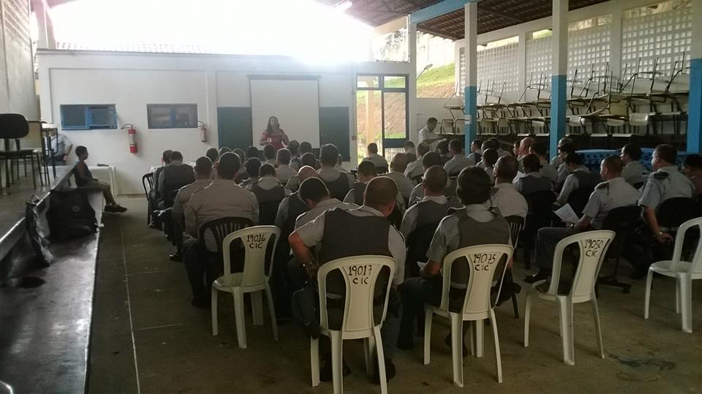
Coordenadora Edilaine Daniel – Diretora do CIC Oeste, falando sobre o Projeto para Policiais Militares
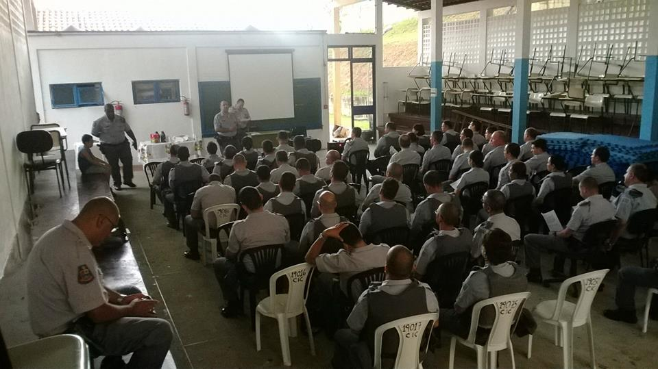
Palestrante Cabo PM Melo, a importância de Agentes Multiplicadores e de divulgação do projeto

Relevância

O projeto está sendo de grande relevância na comunidade, haja vista que a cada dia surgem novas mulheres com coragem para denunciar seus parceiros ou para apenas serem ouvidas.
Em alguns casos de somente ameaça, o parceiro é convidado para uma conversa, inibindo desta forma uma futura ocorrência de outro tipo de violência, sendo possível evitar a destituição familiar. Em algumas situações, além do problema da violência doméstica, quando detectado no agressor a dependência química ou álcool, o projeto procura um local para internação ou encaminhamento para o CRATOD - Centro de Referência de Álcool, Tabaco e Outras Drogas, o qual passa a se tratar podendo futuramente voltar ao âmbito familiar, inclusive para a família deste dependente químico ou alcoólatra, neste caso, a mulher vitimizada, a mesma pode contar com o Programa Recomeço Família, projeto para o qual a mulher é encaminhada e acolhida por assistente social e psicóloga.
Podemos observar que as mulheres vitimizadas atendidas pelo projeto criaram um vinculo de confiança junto à equipe, um exemplo, são os encontros que ocorrem entre elas aos finais de semana, as quais falam sobre a violência que sofreram e como superaram, estabelecendo desta forma um trabalho em conjunto.
O projeto também promove a cultura do voluntariado, equipe de estudantes universitários da própria comunidade são voluntários no projeto o que fortalece ainda mais o vinculo de confiança e aproximação da equipe junto à comunidade, que nos auxilia divulgando o projeto.
A equipe que executa o projeto, formada por homens e mulheres em especial Policiais Militares mostra uma política publica de segurança com cidadania sem preconceito ou discriminação de gênero, aproximando ainda mais a comunidade e a Policia Militar.

Efetividade dos resultados

De acordo com o 74º. Delegacia de Policia responsável pela região onde o projeto está sendo desenvolvido apontam que em 2012, foram registrados 842 casos de violência doméstica, já após a implantação do projeto foram 720 casos registrados, o que demonstra um resultado positivo e a aceitação por parte da comunidade, a qual nos auxilia na divulgação do projeto. Porém, o principal resultado é a segurança e confiança que estas mulheres passam a sentir após perceberem que estão sendo acolhidas, cuidadas independentemente de suas escolhas.
Número de atendimento diário: de 0 a 4 pessoas, semanalmente o número de atendimento é de 8 pessoas. Durante o ano 2013, ocorreram 150 atendimentos, sendo acompanhadas no momento 34 pessoas com uma desistência de 04 pessoas.
Dos agressores 40% são dependentes químicos, destes 20% reconheceram o erro e aceitaram a internação.
O projeto surgiu devido às vítimas de violência doméstica não encontrarem nas Delegacias de Policia o apoio com a sensibilidade que a situação requer. Após um ano de projeto um indicativo de sucesso do projeto é estar ciente de que, estas mesmas Delegacias encaminham essas mulheres para o Projeto após o registro da ocorrência, o que significa o reconhecimento do serviço que vem sendo desenvolvido, ou seja, prevendo, punindo e erradicando a Violência contra as Mulheres. Outro indicativo é que, muitas mulheres passam a chamar membros da equipe pelo nome, o que demonstra vinculo de confiança.
Está sendo efetivamente realizado o previsto nas seguintes legislações:
* Lei. 11340/2006 Maria da Penha;
* Lei. Lei 14950, de 6/2/13; Institui a campanha de conscientização e combate aos crimes de violência praticados contra a mulher pelos órgãos públicos
* Portaria nº 104 de 26.01.2011 do Minsitério da Saúde pública no Diário Oficial . Juntamente com a LEI 10.778 de 2003 : Denunciar obrigatoriamente - violências contra Mulheres atendidas nos órgãos de saúde público ou privado;
* Diretriz n° PM3-015/02/05 de 07NOV97 regula a organização e procedimentos relativos Programa de Policiamento Comunitário especialmente no tocante às Bases Comunitárias de Segurança (BCS), Postos Policiais Militares (PPM) , Viaturas (Vtr) e Bases Comunitária Móveis (BCM) cujo fundamento demanda que o efetivo policial disponha de tempo suficiente para conquistar a confiança e desenvolver parceria com a comunidade e consequentemente a diminuição da criminalidade atuando sempre nas redondezas, efetuando patrulhamento comunitário e interagindo com a população local, dando orientações, coletando informações devendo conhecer as características da comunidade em que atua, estreitando vínculos com os cidadãos bem como as lideranças comunitárias locais de forma contínua e permanente visando primar pela excelência na prestação de serviços policiais.

Desenvolvimento de parcerias:

Para que o projeto fosse viabilizado a Secretaria da Justiça e da Defesa da Cidadania firmou convenio com o Bem Querer Mulher, nome da campanha Nacional da não violência contra a Mulher, uma iniciativa da Onu Mulheres – Entidade das Nações Unidas para a Igualdade de Gênero e Empoderamento das Mulheres, em parceria com a The Key Organizações e Marcas Cidadãs, o projeto consiste em capacitação de Lideres Comunitários, funcionários e outros interessados.
Maiores informações sobre a parceria e sobre a atuação dos agentes que atuam no projeto:
file:///C:/Users/EDILAINE/Downloads/Folder%20Projeto%20Maria%20Maria.pdf
O projeto conta ainda com a parceria de outros órgãos públicos, terceiro setor e iniciativa privada, tais como:
- PAT- Posto de Apoio ao Trabalhador da SERT Secretaria de Emprego e Relações de Trabalho que auxilia na qualificação profissional e empregabilidade para a mulher ou para o homem;
- Defensoria Pública quando a mulher quer o divórcio;
- Fundo Social de Solidariedade, que qualifica as mulheres com a Escola de Qualificação Profissional com o objetivo de auxiliar as mesmas à serem inseridas no Mercado de Trabalho;
- Delegacias de Policia, as quais encaminham as mulheres para serem acompanhadas após o registro de ocorrência;
- Ministério Público, que auxilia no atendimento à mulher que está com dificuldade de conseguir a medida protetiva;
- CRATOD - Centro de Referência de Álcool, Tabaco e Outras Drogas, para o qual o agressor é encaminhado quando assume a dependência química ou alcoólica, que o levou à ameaçar ou agredir a mulher;
- Programa Recomeço Família: Após o encaminhamento do agressor Dependente Químico ao CRATOD , a família também é acompanhada por profissionais do Programa Recomeço Família;
- Núcleo do Migrante, disponibiliza passagens sociais, sem custo para as mulheres que desejam voltar para sua terra Natal;
- Faculdade Anhanguera, encaminha estudantes voluntários para atuarem no projeto;
CRASS e CREAS auxiliam na busca de inscrição destas mulheres em programas sociais e a busca por abrigos;
- Policia Militar do Estado de São Paulo, autoriza a capacitação de Policiais Militares para atuarem no projeto, além de fazerem o encaminhamento de ocorrências que envolvem violência domestica;
- Fazenda Esperança, com internação do Dependente Químico.

Resumo da iniciativa:

A busca pelo atendimento de qualidade à mulher vitima de violência Doméstica após o Registro do Boletim de Ocorrência no Distrito Policial e para que elas possam ter acesso à justiça, a Secretaria da Justiça e da Defesa da Cidadania, através da Coordenação Estadual dos CIC´s firmou em 2010 e 2011 uma parceria com o Bem Querer Mulher e o IBCCRIM, o objetivo da parceria foi à capacitação de lideres comunitária e outros profissionais residentes ou que atuam em comunidades onde estão localizados os CIC´s no Projeto Maria Maria – Agentes Bem Querer Mulher, após a capacitação o CIC Oeste teve iniciativa de elaborar o projeto Resgatando Marias – atendimento à mulher vitima de violência doméstica, e em parceria com a Base de Segurança Comunitária Panamericanoda 2ª CIA do 18º. BPMM passaram a executar o Projeto, o qual acompanha e soluciona casos concretos de violência domestica, criando espaços de convivência e troca de experiência entre as mulheres vitimadas, encaminhando-as para outros projetos do Governo, Terceiro Setor ou iniciativa privada. O projeto tem como missão contribuir para a prevenção e a diminuição da violência domestica, auxiliando estas mulheres para o exercício da cidadania, proporcionando condições favoráveis, que resgatem as vitimas e as traga a recuperação da autoestima, para tanto, nove pessoas atuam no projeto, entre eles voluntários da comunidade, policiais militares e uma funcionária do CIC, os quais atuam durante o trabalho e em alguns períodos em suas folga. O projeto conta ainda com diversos outros parceiros, órgãos públicos com diversos programas governamentais, terceiro setor ou com a iniciativa privada.
O projeto apresenta ótimos resultados, que poderá ser observado através dos dados deste tipo de crime-violência informados pelo 74º Distrito Policial, apresentando um índice de diminuição deste tipo de violência de 122 casos.
Além disso, levando em consideração que muitas das vezes a mulher não deseja a separação, o agressor também é trabalhado, desde uma simples conversa de orientação com a equipe até uma internação, caso seja problemas com drogas ou álcool, haja vista que dos 150 casos atendidos até Dezembro – 2013 , 40% apresentaram problemas com álcool ou drogas.

Edilaine Daniel
Diretora Técnica CIC Oeste

